**FX TIBIA PROXIMAL/ Synthes**

|  |  |  |
| --- | --- | --- |
| **POSICIÓN DEL PACIENTE** | **MESA QUIRÚRGICA** | **ACCESORIOS/ SEGURIDAD** |
| * Decúbito supino * Almohada/rodete en cabeza | * Mobilis * Diamond | * 2 apoyabrazos * Cintas de sujeción * Protección plomada en genitales* |

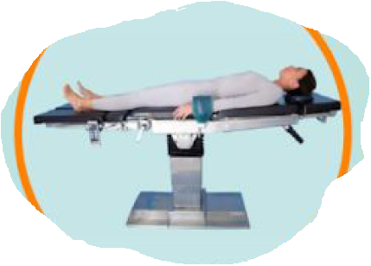

**APARATAJE:**

* Rayo
* 1 Aspirador
* Isquemia
* Consola de bisturí eléctrico
* Consola de motor*

**COBERTURA:**

* Set de rodilla
* Venda de hilo estéril
* Funda de RX completa

**MATERIAL FUNGIBLE:**

|  |  |
| --- | --- |
| * Guantes * Batas * Gasas y compresas * Alforja * Goma de aspirador * Yankauer * Bisturí eléctrico | * S.F. de 500cc * Bisturís del 23 y 15 * Mepitel * Velband estéril * Venda de papel * Férula de yeso * Crepé |

**SUTURAS:**

* Sutura RA 2/0 ▼
* Sutura RA 0 ▼
* Grapadora

**INSTRUMENTAL**

**CAJAS:**

* Caja de codo tobillo
* Motor
* Pequeños fragmentos de SYNTHES de titanio/acero

**MATERIAL SUELTO:**

* Codevilas
* Davier
* Verbrugge
* Luman
* Goma isquemia

[**TÉCNICA QUIRÚRGICA LISS TITANIO SYNTHES**](https://1drv.ms/b/s!Aj9kpIi_-CGViHKDwb4KW-8-kWKp?e=oonej6)

[**TÉCNICA QUIRÚRGICA LCP tibia distal SYNTHES**](https://1drv.ms/b/s!Aj9kpIi_-CGViHFtXUBogs6aFYAh?e=0CFA8K)

[**TÉCNICA QUIRÚRGICA titiba proximal SYNTHES**](https://1drv.ms/b/s!Aj9kpIi_-CGViHW6KsDE1BRuCFSv?e=vS14iI)